СОВЕТ НАРОДНЫХ ДЕПУТАТОВ ПЕРВОМАЙСКОГО
СЕЛЬСКОГО ПОСЕЛЕНИЯ БОГУЧАРСКОГО
МУНИЦИПАЛЬНОГО РАЙОНА
ВОРОНЕЖСКОЙ ОБЛАСТИ

РЕШЕНИЕ

16. 12. 2014 г. № 239
с.Лебединка

О флаге муниципального образования
Первомайское сельское поселение

Богучарского муниципального района

Воронежской области

В соответствии с законодательством, регулирующим правоотношения в сфере геральдики, и руководствуясь Уставом Первомайского сельского поселения Богучарского муниципального района Воронежской области (далее – Первомайского сельского поселения), Совет народных депутатов Первомайского сельского поселения
РЕШИЛ:
1. Установить флаг Первомайского сельского поселения в качестве официального символа Первомайского сельского поселения.
2. Утвердить Положение «О флаге муниципального образования Первомайское сельское поселение Богучарского муниципального района Воронежской области» (прилагается).
3. Направить Положение «О флаге муниципального образования Первомайское сельское поселение Богучарского муниципального района Воронежской области» главе Первомайского сельского поселения для подписания и обнародования.
4. Представить решение «О флаге муниципального образования Первомайское сельское поселение Богучарского муниципального района Воронежской области» в Геральдический Совет при Президенте Российской Федерации для внесения флага Первомайского сельского поселения в Государственный геральдический Регистр Российской Федерации.
5. Возложить контроль за исполнением настоящего решения на главу Первомайского сельского поселения Богучарского муниципального района Воронежской области Войтикова В.В.
Глава Первомайского сельского поселения
Богучарского муниципального района Воронежской области В.В.Войтиков

Приложение
к решению Совета народных депутатов
Первомайского сельского поселения
от 16.12.2014 г. № 239

ПОЛОЖЕНИЕ
«О ФЛАГЕ ПЕРВОМАЙСКОГО СЕЛЬСКОГО ПОСЕЛЕНИЯ
БОГУЧАРСКОГО МУНИЦИПАЛЬНОГО РАЙОНА ВОРОНЕЖСКОЙ ОБЛАСТИ»

Настоящим положением устанавливается флаг муниципального образования Первомайское сельское поселение Богучарского муниципального района Воронежской области в качестве официального символа, его описание и порядок использования.

- Общие положения

1.1. Флаг муниципального образования Первомайское сельское поселение Богучарского муниципального района Воронежской области (далее – флаг Первомайского сельского поселения) является официальным символом Первомайского сельского поселения.
1.2. Флаг Первомайского сельского поселения отражает исторические, культурные, социально-экономические, национальные и иные местные традиции.
1.3. Положение о флаге Первомайского сельского поселения с приложением на бумажном и электронном носителе хранится в архиве Первомайского сельского поселения и доступно для ознакомления всем заинтересованным лицам.
1.4. Флаг Первомайского сельского поселения подлежит государственной регистрации в порядке, установленном федеральным законодательством и законодательством Воронежской области.

- Описание и обоснование символики флага
Первомайского сельского поселения

2.1. Описание флага Первомайского сельского поселения:
«Прямоугольное двухстороннее полотнище красного цвета с отношением ширины к длине 2:3, несущее фигуры из герба Первомайского сельского поселения: стоящий на зеленом холме, расположенном вдоль нижнего края полотнища (высота по краям 1/15, а в середине – 1/3 ширины полотнища) с четырьмя белыми метелками ковыля, желтый сурок (байбак)».
2.2. Рисунок флага Первомайского сельского поселения приводится в приложении 1 к настоящему Положению, являющемся неотъемлемой частью настоящего Положения.
2.3. Обоснование символики флага Первомайского сельского поселения.
Одной из отличительных особенностей Первомайского сельского поселения является расположение на его землях (в 5 км южнее села Новоникольск) заповедной Хрипунской степи.
Эта особенность отражена на флаге Первомайского сельского поселения стоящим на зеленой земле покрытой степным ковылем сурком. Сурок – символ спокойствия, осторожности, благоразумия.
Четыре куста ковыля – символизируют четыре населенных пункта составляющих Первомайское сельское поселение.
Красный цвет – символ труда, мужества, жизнеутверждающей силы, красоты и праздника.
Зеленый цвет символизирует весну, здоровье, природу, молодость и надежду.
Желтый цвет (золото) – символ высшей ценности, величия, богатства, урожая.
Белый цвет (серебро) – символ чистоты, открытости, божественной мудрости, примирения.
2.4. Авторская группа.
Идея: Константин Моченов (Химки).
Художник и компьютерный дизайн: Ольга Салова (Москва).
Обоснование символики: Вячеслав Мишин (Химки).

3. Порядок воспроизведения и размещения флага
Первомайского сельского поселения

3.1. Воспроизведение флага Первомайского сельского поселения независимо от его размеров и техники исполнения, должно точно соответствовать описанию, приведенному в пункте 2.1. настоящего Положения.
3.2. Порядок размещения Государственного флага Российской Федерации, флага Воронежской области, флага Первомайского сельского поселения и иных флагов производится в соответствии с законодательством Российской Федерации и законодательством Воронежской области, регулирующим правоотношения в сфере геральдического обеспечения.
3.3. При одновременном размещении Государственного флага Российской Федерации (или флага Воронежской области) и флага Первомайского сельского поселения флаг Первомайского сельского поселения располагается справа.
3.4. При одновременном размещении Государственного флага Российской Федерации, флага Воронежской области и флага Первомайского сельского поселения флаг Первомайского сельского поселения располагается справа от Государственного флага Российской Федерации.
3.5. При одновременном размещении четного числа флагов (в том числе Государственного Герба, флага Воронежской области, флага Богучарского муниципального района) флаг Первомайского сельского поселения располагается справа от флага Воронежской области.
3.6. При одновременном размещении нечетного числа флагов (в том числе Государственного флага Российской Федерации, флага Воронежской области, флага Богучарского муниципального района) флаг Первомайского сельского поселения располагается слева от флага Воронежской области.
3.7. Расположение флагов, установленное в пунктах 3.3. – 3.6. указано «от зрителя».
3.8. При одновременном размещении Государственного флага Российской Федерации, флага Воронежской области, флагов иных субъектов Российской Федерации, флага Богучарского муниципального района, флага Первомайского сельского поселения размер флага Первомайского сельского поселения не может превышать размеры других флагов.
3.9. При одновременном размещении Государственного флага Российской Федерации, флага Воронежской области, флагов иных субъектов Российской Федерации, флага Богучарского муниципального района, флага Первомайского сельского поселения высота размещения флага Первомайского сельского поселения не может превышать высоту размещения других флагов.
3.10. При одновременном размещении Государственного флага Российской Федерации, флага Воронежской области, флагов иных субъектов Российской Федерации, флага Богучарского муниципального района, флага Первомайского сельского поселения все флаги должны быть выполнены в единой технике.
3.11. В знак траура флаг Первомайского сельского поселения приспускается до половины высоты флагштока (мачты). При невозможности приспустить флаг, а также, если флаг установлен в помещении, к верхней части древка выше полотнища флага крепится черная сложенная пополам и прикрепленная за место сложения лента, общая длина которой равна длине полотнища флага, а ширина составляет не менее 1/10 от ширины полотнища флага.
3.12. При вертикальном вывешивании флага Первомайского сельского поселения, флаг должен быть обращен лицевой стороной к зрителям.
3.13. Порядок изготовления, хранения и уничтожения флага Первомайского сельского поселения, бланков и иных носителей изображения флага Первомайского сельского поселения устанавливается администрацией Первомайского сельского поселения.

4. Порядок использования флага Первомайского сельского поселения.

4.1. Флаг Первомайского сельского поселения установлен (поднят, размещен, вывешен) постоянно:
1) на зданиях органов местного самоуправления Первомайского сельского поселения, муниципальных предприятий и учреждений, находящихся в муниципальной собственности Первомайского сельского поселения;
2) в залах заседаний Совета народных депутатов Первомайского сельского поселения;
3) в кабинетах главы Первомайского сельского поселения, выборных должностных лиц местного самоуправления Первомайского сельского поселения; главы администрации Первомайского сельского поселения.
4.2. Флаг Первомайского сельского поселения устанавливается при проведении:
1) протокольных и официальных мероприятий;
2) торжественных мероприятий, церемоний с участием должностных лиц органов государственной власти области и государственных органов области и (или) Богучарского муниципального района, главы Первомайского сельского поселения, официальных представителей Первомайского сельского поселения;
4.3. Флаг Первомайского сельского поселения может устанавливаться:
1) в кабинетах руководителей структурных подразделений администрации Первомайского сельского поселения и их заместителей; первых заместителей и заместителей главы администрации Первомайского сельского поселения; руководителей отраслевых, структурных подразделений администрации Первомайского сельского поселения; руководителей муниципальных предприятий, учреждений и организаций, находящихся в муниципальной собственности Первомайского сельского поселения и их заместителей;
2) на транспортных средствах главы Первомайского сельского поселения, пассажирском транспорте и другом имуществе, предназначенном для транспортного обслуживания населения Первомайского сельского поселения;
3) на жилых домах в дни государственных праздников, торжественных мероприятий, проводимых органами местного самоуправления Первомайского сельского поселения, общественными объединениями, предприятиями, учреждениями и организациями независимо от организационно-правовой формы, а также во время семейных торжеств.
4.4. Многоцветное изображение флага Первомайского сельского поселения может размещаться:
1) на форме спортивных команд и отдельных спортсменов, представляющих Первомайское сельское поселение;
2) на заставках местных телевизионных программ;
3) на официальных сайтах органов местного самоуправления Первомайского сельского поселения в информационно-коммуникационной сети «Интернет»;
4) на пассажирском транспорте Первомайского сельского поселения.
5) на бланках удостоверений лиц, осуществляющих службу на должностях в органах местного самоуправления, муниципальных служащих, депутатов Совета народных депутатов Первомайского сельского поселения, членов иных органов местного самоуправления, служащих (работников) муниципальных предприятий, учреждений и организаций, находящихся в муниципальной собственности Первомайского сельского поселения;
6) на бланках удостоверений к знакам различия, знакам отличия, установленных муниципальными правовыми актами;
7) на визитных карточках лиц, осуществляющих службу на должностях в органах местного самоуправления, муниципальных служащих, депутатов Совета народных депутатов Первомайского сельского поселения, членов иных органов местного самоуправления, служащих (работников) муниципальных предприятий, учреждений и организаций, находящихся в муниципальной собственности Первомайского сельского поселения.
8) на официальных периодических печатных изданиях, учредителями которых являются органы местного самоуправления Первомайского сельского поселения, предприятия, учреждения и организации, находящиеся в муниципальной собственности Первомайского сельского поселения, муниципальные унитарные предприятия Первомайского сельского поселения;
9) на знаках различия, знаках отличия, установленных муниципальными правовыми актами;
10) на конвертах, открытках, приглашениях, календарях, а также на представительской продукции (значки, вымпелы, буклеты и иная продукция) органов местного самоуправления и муниципальных органов Первомайского сельского поселения;
4.5. Флаг Первомайского сельского поселения может быть использован в качестве основы для разработки наград и почетных званий Первомайского сельского поселения.
4.6. Размещение флага Первомайского сельского поселения или его изображения в случаях, не предусмотренных пунктами 4.1. – 4.5. настоящего Положения, является неофициальным использованием флага Первомайского сельского поселения.
4.7. Размещение флага Первомайского сельского поселения или его изображения в случаях, не предусмотренных пунктами 4.1. – 4.5. настоящего Положения, осуществляется по согласованию с органами местного самоуправления Первомайского сельского поселения, в порядке, установленном муниципальными правовыми актами Первомайского сельского поселения.

5. Контроль и ответственность за нарушение настоящего Положения

5.1. Контроль соблюдения установленных настоящим Положением норм возлагается на управление делами администрации Первомайского сельского поселения.
5.2. Ответственность за искажение флага Первомайского сельского поселения или его изображения, установленного настоящим Положением, несет исполнитель допущенных искажений.
5.3. Нарушениями норм использования и (или) размещения флага Первомайского сельского поселения или его изображения являются:
1) использование флага Первомайского сельского поселения, в качестве основы гербов, эмблем и флагов общественных объединений, муниципальных унитарных предприятий, муниципальных учреждений, организаций независимо от их организационно-правовой формы;
2) использование в качестве средства визуальной идентификации и рекламы товаров, работ и услуг, если реклама этих товаров, работ и услуг запрещена или ограничена в соответствии с федеральным законодательством.
3) искажение флага Первомайского сельского поселения или его изображения, установленного в пункте 2.1. части 2 настоящего Положения;
4) использование флага Первомайского сельского поселения или его изображения с нарушением норм, установленных настоящим Положением;
5) изготовление флага Первомайского сельского поселения или его изображение с искажением и (или) изменением композиции или цветов, выходящим за пределы вексиллологически допустимого;
6) надругательство над флагом Первомайского сельского поселения или его изображением, в том числе путем нанесения надписей, рисунков оскорбительного содержания, использования в оскорбляющем нравственность качестве;
7) умышленное повреждение флага Первомайского сельского поселения.
5.4. Производство по делам об административных правонарушениях, предусмотренных пунктом 5.3, осуществляется в порядке, установленном Кодексом Российской Федерации об административных правонарушениях и Законами Воронежской области.

6. Заключительные положения

6.1. Внесение в композицию флага Первомайского сельского поселения каких-либо изменений допустимо в соответствии с законодательством, регулирующим правоотношения в сфере геральдического обеспечения.
6.2. Право использования флага Первомайского сельского поселения, с момента утверждения его Советом народных депутатов в качестве официального символа, принадлежит органам местного самоуправления Первомайского сельского поселения.
6.3. Флаг Первомайского сельского поселения, с момента утверждения его Советом народных депутатов в качестве официального символа, согласно части Четвертой Гражданского кодекса Российской Федерации «Об авторском праве и смежных правах», авторским правом не охраняется.
6.4. Настоящее Положение вступает в силу со дня его официального опубликования.

Приложение: многоцветный рисунок флага Первомайского сельского поселения.

Глава Первомайского сельского поселения
Богучарского муниципального района
Воронежской области В.В.Войтиков

ПРИЛОЖЕНИЕ 1
к Положению «О флаге муниципального образования
Первомайское сельское поселение
Богучарского муниципального района
Воронежской области»
от 16. 12. 2014 г. № 239

РИСУНОК ФЛАГА
МУНИЦИПАЛЬНОГО ОБРАЗОВАНИЯ
ПЕРВОМАЙСКОЕ СЕЛЬСКОЕ ПОСЕЛЕНИЕ
БОГУЧАРСКОГО МУНИЦИПАЛЬНОГО РАЙОНА
ВОРОНЕЖСКОЙ ОБЛАСТИ

(лицевая сторона)
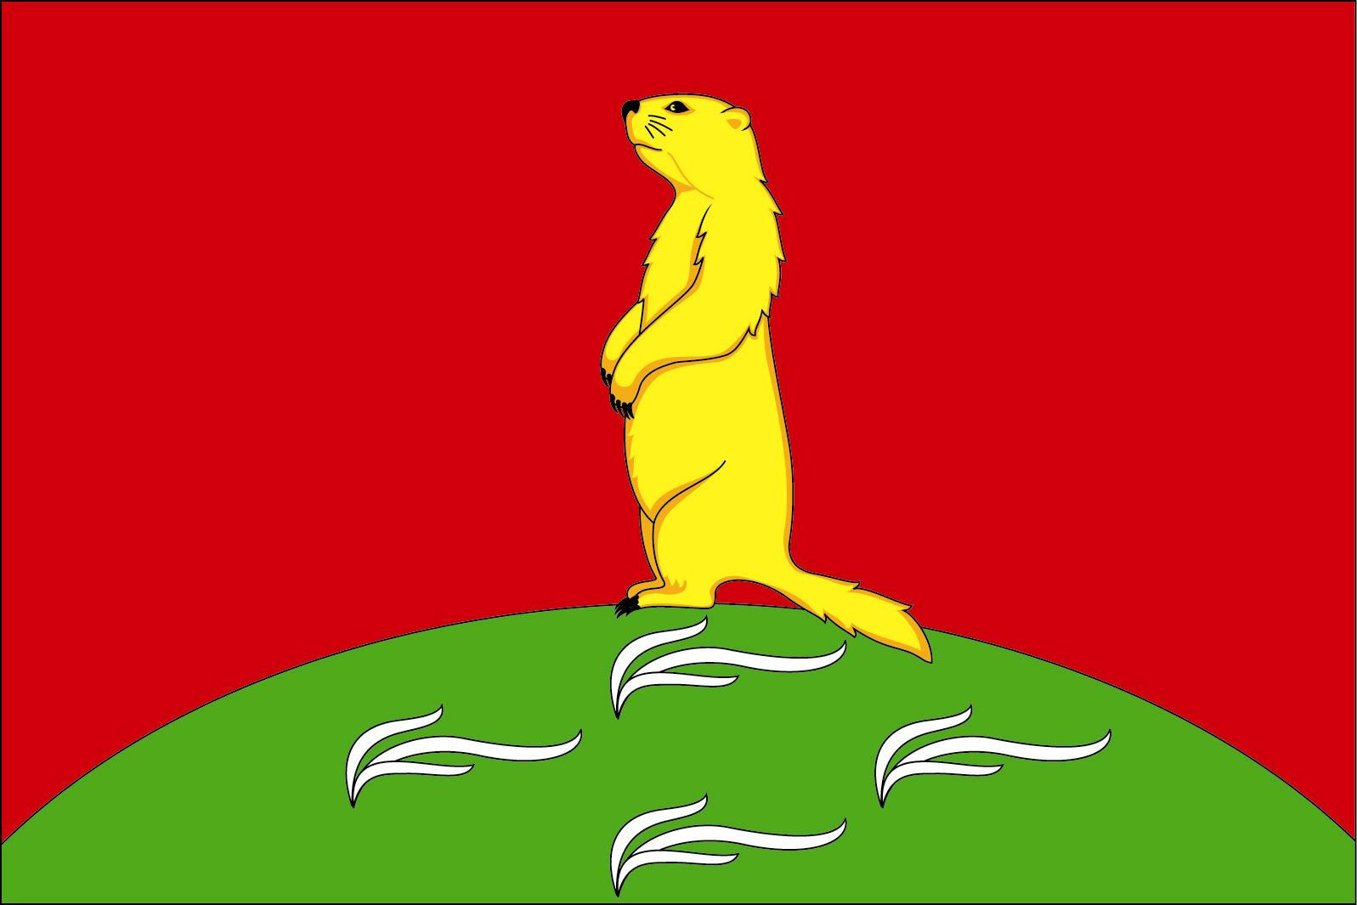

(оборотная сторона)

